Описание эксперимента.
Чем меньше диаметр капилляров, тем больше точность измерений, поэтому для опытов решил воспользоваться фильтровальной бумагой. Предварительно нужно определить диаметр капилляров фильтровальной бумаги, который мне понадобится для расчёта. Для определения диаметра капилляров провожу первый опыт.
Полоской фильтровальной бумаги прикасаюсь к поверхности воды в стакане(t=25 °C), наблюдаю поднятие воды в полоске. Как только прекратился подъем воды, полоску вынимаю и измеряю линейкой высоту h. Для повышения точности измерений провожу опыт трижды. Во всех трёх опытах результаты совпадают: h=53 мм. Диаметр капилляра вычисляю, полагая =72 Н/м (табличное значение при 25 °C), по формуле
D = 2 r = 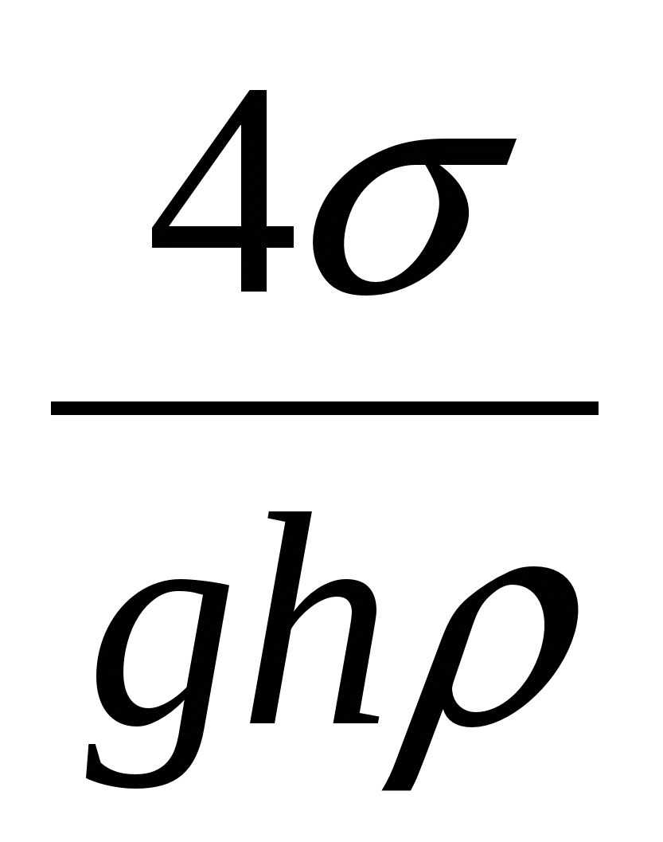.
Получаю D=5,6*10⁻⁴м.
Далее измеряю высоту h подъёма жидкости по капиллярам фильтровальной бумаги при разных температурах (температуру воды меняю и фиксирую с помощью газовой колонки).Заношу данные в таблицу. С использованием табличных данных по плотности воды при температурах измерения рассчитываю по результатам эксперимента коэффициент поверхностного натяжения воды. Результаты расчета заношу в табл. 1.
Таблица 1

t, °C | h, мм | , г/см³ | , Н/м
5 | 55 | 0,99999 | 75.2
25 | 53 | 0,99707 | 72,0
35 | 51 | 0,99350 | 69.6
45 | 50 | 0,98961 | 67.9
55 | 49 | 0,98561 | 66.3
90 | 45 | 0,96534 | 59.4
Апроксимирующее уравнение, полученное методом наименьших квадратов: = a + b·t = =76.34 – 0.1867t . Соответствующая прямая и экспериментальные точки изображены на рис. 1.
Линейную зависимость коэффициента поверхностного натяжения воды от температуры (в интервале температур от 0 до 100°C) можно считать подтвержденной!
Вывод: При увеличении температуры поверхностное натяжение воды ослабевает. Горячая вода именно потому лучше моет, что она имеет меньшее поверхностное натяжение. Это делает её более «мокрой» и позволяет проникать в самые мелкие поры и капилляры.

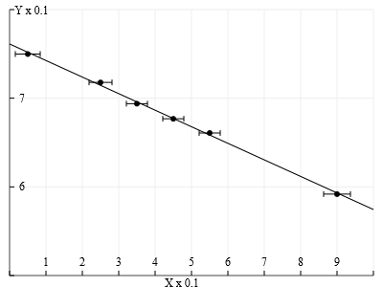

Рис. 1. Зависимость поверхностного натяжения воды от температуры

Провожу опыт с мыльным раствором. Цель опыта: исследовать зависимость коэффициента поверхностного натяжения мыльного раствора от его концентрации. Концентрацию жидкого мыла в растворе меняю с помощью шприца. Данные и результаты расчета заношу в табл. 2.
Концентрация (С) мыльного раствора, мл/л | in C | h, мм | , Н/м
3 | 1.1 | 45 | 63.0
6 | 1.8 | 36 | 50.4
9 | 2.2 | 31 | 43.4
12 | 2.5 | 28 | 39.2
15 | 2.7 | 27 | 37.8
18 | 2.9 | 26 | 36.4
21 | 3.0 | 25 | 35.0
Апроксимирующее уравнение, полученное методом наименьших квадратов: = a + b·t = =77.4 – 14.6 ln C. Соответствующая прямая изображена на рис. 2. Линейная зависимость коэффициента поверхностного натяжения раствора поверхностно активного вещества (ПВА) от концентрации раствора (формула Шишковского) подтверждена!
Вывод: С ростом концентрации мыльного раствора поверхностное натяжение раствора снижается. На этом основано действие всех мыл: уменьшая поверхностное натяжение воды, они позволяют ей лучше проникать в капилляры очищаемых тканей и одновременно ослаблять смачивание поверхностей жиром.
Таблица 2
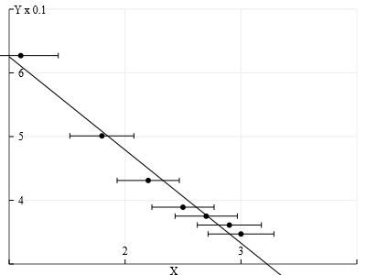
Рис. 2. Зависимость поверхностного натяжения мыльного раствора от логарифма его концентрации

Уже при проведении первых двух серий опытов обратил внимание на то, что скорость поднятия воды по фильтровальной бумаге не одинакова при разных температурах, а также в начале и в ходе дальнейшего процесса поднятия. Этот факт заслуживал подробного рассмотрения. В результате была проведена еще одна серия экспериментов. Результаты экспериментов представлены в табл. 3. Первое, что обращает на себя внимание – это высокая скорость поднятия воды в начале процесса при каждой из температур воды (первые 10-20 секунд). Особенно быстро вода поднимается при температуре 90°C. Затем скорость быстро снижается и остается умеренной до конца процесса, причем от температуры зависит мало. Однако длительность процесса от температуры зависит весьма заметно. Чем выше температура (и, значит, ниже поверхностное натяжение воды, как было установлено в предыдущих опытах), тем быстрее затихает процесс поднятия воды в капилляре! При низких же температурах поднятие воды продолжается значительно дольше (в моем опыте окончательное прекращение поднятия воды по фильтровальной бумаге при температуре 5 °C продолжалось в два (!) раза дольше, чем при температуре 90°C).
Вывод: чем больше начальная скорость капиллярного движения воды, тем быстрее затухает это движение и, наоборот, чем медленнее происходит поднятие капиллярной воды, тем большей высоты оно достигает. Во всех случаях скорость капиллярного поднятия наибольшая в начальный момент поднятия.

Таблица 3
t, с | h, мм
 | 90°C | 45°C | 5°C
10 | 12 | 11 | 10
20 | 15 | 17 | 16
30 | 18 | 22 | 20
40 | 20 | 24 | 22
50 | 22 | 26 | 24
60 | 24 | 28 | 26
70 | 26 | 30 | 28
80 | 28 | 32 | 30
90 | 30 | 34 | 32
100 | 32 | 35 | 33
110 | 34 | 36 | 34
120 | 36 | 37 | 35
140 | 38 | 39 | 37
160 | 40 | 41 | 39
180 | 42 | 43 | 41
200 | 43 | 45 | 43
220 | 44 | 47 | 45
240 | 45 | 48 | 46
260 | 45 | 49 | 47
280 | 45 | 50 | 48
300 | 45 | 50 | 49
320 | 45 | 50 | 50
340 | 45 | 50 | 51
360 | 45 | 50 | 52
380 | 45 | 50 | 53
400 | 45 | 50 | 54
420 | 45 | 50 | 55
440 | 45 | 50 | 55
460 | 45 | 50 | 55
480 | 45 | 50 | 55

